|  |  |
| --- | --- |
| **PHẠM THỊ THANH THÙY** | |
| **Ngày sinh:** | 24/12/1995 |
| **Địa chỉ:** | Thanh Xuân - Hà Nội |
| **Số điện thoại:** | 0168.816.6968 |
| **Email:** | pttt2412@gmail.com |

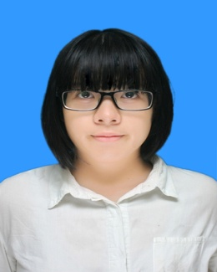

|  |  |  |
| --- | --- | --- |
| **Học vấn** | | |
| * **Học viện Công nghệ Bưu chính Viễn thông**   **- chuyên ngành Quản trị doanh nghiệp**   * **Cao đẳng Y tế Hà Đông – chuyên ngành Dược**   Loại tốt nghiệp : Giỏi (8,24/10) | 2013 - 2018  2014 – 2017 | |
| **Kinh nghiệm làm việc** | | |
| * **Đại lý sim số đẹp**– Vị trí công việc: Nhân viên bán hàng   - Tư vấn, bán hàng trên mạng. Chăm sóc khách hàng. Báo cáo công nợ  - Kết quả doanh thu: 12 triệu/ tháng   * **Công ty cổ phần Việt Trung**– Vị trí công việc: Nhân viên bán hàng   - Tư vấn bán hàng tại cửa hàng  - Kết quả doanh thu: 20 triệu/ tháng   * **Công ty cổ phần Dream Works Việt Nam –** Vị trí công việc: nhân viên bán hàng   **-** Tư vấn bán hàng tại cửa hàng  **-** Kết quả doanh thu: 287 triệu/tháng   * **Thực tập sinh tập đoàn y dược Việt Nam** | | 06/2017-09/2017  06/2016-04/2017  08/2017-nay |
| **Hoạt động ngoại khóa** | | |
| * Chương trình hỗ trợ bệnh nhân tại bệnh viện Đa khoa Hà Đông * Cộng tác viên CLB tình nguyện Green4life * Tình nguyện viên Trung tâm hỗ trợ giáo dục thanh thiếu niên Việt Nam * Chương trình “Ptit trong em” - ứng viên dự thi dựng clip | | |
| **Sở thích** | | |
| * Du lịch * Chơi đàn | | |
| **Kỹ năng** | | |
| * Thành thạo Microsoft Office, Proshow Producer,… * Làm việc nhóm độc lập * Thuyết trình | | |